Место и роль межпредметных связей и интегрированных уроков в педагогическом процессе.
Методическая разработка учителя английского зяыка ГБОУ Гимназия №513 Невского Района Санкт-Петербурга Жуковой Дарьи Алексеевны
Я
2021
Содержание

Раздел №1: Информация об опыте…………………. …………………………..3

Раздел №2: Технология опыта………….………………………………………...4

Раздел №3: Сведения о перспективах использования в массовой практике…………………………………………………………………………..13

Библиографический список………...…………………………………………...15
Приложение №1………………………………………………………………….16
Приложение №2………………………………………………………………….22
Приложение №3………………………………………………………………….28
Приложение №4………………………………………………………………….34

Раздел №1: Информация об опыте
Информационная карта педагогического опыта учителя английского языка
1. Общие сведения
Ф.И.О. автора опыта | Учреждение, в котором  работает автор опыта |  | Должность | Стаж работы в  должности
Жукова Дарья Алексеевна | ГБОУ Гимназия №513 Невского района Санкт-Петербурга |  | Учитель английского языка | 5 лет 3 мес
2. Сущностные характеристики опыта
1. Тема опыта |  | Место и роль межпредметных связей и интегрированных уроков в педагогическом процессе.
2. Условия возникновения, становления опыта |  | Данный педагогический опыт разрабатывался в течение 8 лет, прошел апробацию в ряде учебных учреждениях г. Волгограда, Ленинградской области и Санкт-Петербурга.
3. Актуальность педагогического опыта |  | Актуальность опыта обусловлена необходимостью создания и апробации методической системы, способствующей формированию у учащихся средних классов единого интеграционного поля.
4. Ведущая педагогическая идея опыта |  | Ведущей педагогической идеей опыта является идея учения без принуждения на основе сотрудничества. Учащийся перестает быть только объектом процесса обучения, но принимает на себя и роль субъекта этого процесса. Весь учебный процесс происходит при полном осознании учеником и его непосредственном активном участии, в результате чего происходит творческое овладение знаниями, умениями и навыками.

Раздел №2: Технология опыта.
Федеральный компонент нового государственного стандарта основного общего образования разработан с учетом основных направлений модернизации образования. Учащиеся на уроках должны овладеть основными учебными действиями, обеспечивающими овладение ключевыми компетенциями, составляющими основу обучения, а также освоить межпредметные понятия. В жизненной практике людей часто встречается необходимость применения данных универсальных действий в познании действительности. Формированию данных универсальных действий в процессе обучения, на наш взгляд, как ничто другое, способствует интеграция различных дисциплин в процессе образования. В настоящее время активно осуществляется процесс интеграции наук, интегрированные уроки экономят время, устраняют дублирование, расширяют кругозор учащихся, предметы гуманитарного цикла обладают наибольшим потенциалом для интеграции. На сегодняшний день интеграционные процессы активно входят в педагогическую деятельность, изучаются и описываются, создаются авторские программы и проводятся семинары. Однако, на наш взгляд, говоря о таких дисциплинах, как английский язык, психология и литература, следует отметить широкое поле для деятельности, направленной на теоретическое описание, разработку и практическое применение методов интеграции данных дисциплин. Следует отметить, что вопросы использования методов интеграции психологии, литературы и английского языка недостаточно полно изучены и требуют более пристального внимания и методической разработки. Этим обуславливается актуальность нашего опыта.
Ведущей педагогической идеей опыта является идея учения без принуждения на основе сотрудничества. Учащийся перестает быть только объектом процесса обучения, но принимает на себя и роль субъекта этого процесса. Весь учебный процесс происходит при полном осознании учеником и его непосредственном активном участии, в результате чего происходит творческое овладение знаниями, умениями и навыками.
Целью педагогического опыта является выявление, разработка и теоретическое обоснование педагогических условий эффективного использования в педагогической практике методов интеграции английского языка с другими дисциплинами гуманитарного цикла.
Исходя из поставленной цели, были сформулированы следующие задачи:
- проанализировать работы отечественных и зарубежных авторов по данной проблеме;
- разработать принципы отбора и использования инновационных методов в учебном процессе по английскому языку;
- исследовать влияние применения интеграции на занятиях по английскому языку на результативность обучения;
- разработать авторские конспекты уроков с применением интеграции и межпредметных связей.
Для осуществления поставленных задач использовались следующие взаимодополняющие методы исследования: изучение, теоретический анализ и систематизация положений современной научной психолого-педагогической и методической литературы по теме исследования; классификация.
По мнению доктора педагогических наук, профессора Савиной Л.Н.: В отличие от урока с использованием межпредметных связей интегрированный урок представляет собой иное по содержанию, постановке целей и структуре занятие. На интегрированных уроках сведения из разных наук не только дополняют друг друга, но и составляют определенный сплав, комплекс, необходимый для восприятия учащимися предмета в целом… Интегрированный урок требует сочетания разнообразных видов человеческой деятельности (мыслительной, речевой, коммуникативной), сочетания научного и художественного.
Интегрированные уроки могут, а в некоторых случаях и должны, проводиться совместно двумя или несколькими учителями. Это гарантирует не только выявление общности взглядов, но и различия позиций в оценке одних и тех же событий и явлений.
Интеграционный процесс – это объединительный процесс, основанный на взаимосвязи между элементами, направленный на эффективное достижение целей. Данный процесс связан с формированием целостной системы и укреплением его единства. Элементы при интеграции образуют системное единство по принципу взаимодополняемости их функционирования и развития внутрисистемных связей. Сегодня мы можем говорить, что понятие интеграции вводится в педагогику путем анализа накопленного, главным образом за предшествующее десятилетие опыта развития интегративных процессов в образовании. Интеграция становится конкретным педагогическим понятием, наполняется педагогическим содержанием.
Как цель обучения интеграция помогает школьникам целостно воспринимать мир, познавать красоту окружающей действительности во всем ее разнообразии. Интеграция как средство обучения учащихся способствует приобретению новых знаний, представлений. Как единая целостная система, интеграция является эффективным средством обучения детей на основе более совершенных методов, приемов, форм и новых технологий в учебно-воспитательном процессе. Кроме того, интеграция способствует снятию перенапряжения, нагрузки, утомляемости учащихся за счет переключения их на разнообразные виды деятельности в ходе урока.

Интегрированные уроки имеют определенные преимущества:
- повышают мотивацию, формируют познавательный интерес учащихся;
- способствуют формированию целостной научной картины мира;
- способствуют развитию устной и письменной речи, особенно это актуально для уроков иностранного языка;
- способствуют развитию языковых, лингвистических и др. умений и навыков;
- позволяют систематизировать знания;
- способствуют развитию в большей степени, чем обычные уроки, эстетического восприятия, воображения, внимания, памяти, мышления учащихся (логического, художественно-образного, творческого);
- обладая большой информативной емкостью, способствуют увеличению темпа выполняемых учебных операций, позволяют вовлечь каждого школьника в активную работу на каждой минуте урока и способствуют творческому подходу к выполнению учебного задания;
- в большей степени способствуют формированию общеучебных умений и навыков;
- способствуют повышению, росту профессионального мастерства учителя, тат как требуют от него владения методикой новых технологий воспитательно-образовательного процесса, осуществления деятельностного подхода к обучению.
Виды интегрированных уроков:
Координированные (знания одного предмета основываются на знании другого предмета) – на таких уроках происходит фрагментарное обращение к общей проблематике в различных областях знаний. Они не формируют целостного мировоззрения.
Комбинированные – подобные уроки строятся на основе одного организующего предмета, происходит слияние нескольких предметов в один, что дает возможность исследовать одну и ту же проблему с различных позиций.
Амальгамированные (проектные) – уроки, на которых продумывается рассмотрение проблемы под различными углами зрения, с использованием информации из разных областей знаний. Они должны формировать на основе изучения жизненного опыта или распространенных социальных проблем (проект развития, конструирования игровой площадки, проблема «непонимания» и «отчуждения»).
Все виды этих уроков имеют общие цели:
- обучение умению выделять определенные свойства и явления окружающего мира и пытаться дать им объяснение;
- обучение системе общих понятий, на основе которых учащиеся могли бы самостоятельно анализировать факты и явления;
- обучение поиску самостоятельного пути решения проблемы;
- понимание культурной ценности мировоззрения.
Основным условием успешного обучения на таких уроках является формирование у учащихся навыка быстрого и оперативного припоминания ранее усвоенного в целях более продуктивного усвоения нового,
а также создание у учащихся потребности обращения к учебникам смежных предметов. Интегрированные уроки могут строиться на тематической или проблемной основе, выделение одной дисциплины в качестве ядра или взаимного переплетения учебного материала на каждом этапе урока.
Интегрированные уроки относятся к нестандартным формам урока. Они проводятся редко, один раз в четверть, в полгода или год, требуют подготовки и творческой инициативы группы учителей разных предметов. Иностранный язык – особый предмет, но невозможно постичь всю глубину и сложность языковых явлений, не учитывая их психологических и социальных аспектов (языковых выражений).
Интегрированный урок иностранного языка с любым другим учебным предметом повышает мотивацию при обучении языкам. Интегративный подход позволяет обучать смешанным в реальном мире коммуникативным функциям в рамках речевого акта, указывая на то, как речь используется в ежедневных ситуациях, например, для извинения, похвалы, запроса информации, решения математической задачи.
Иностранный язык знакомит не только с культурой страны изучаемого языка (бытом, традициями, привычками другого народа), но и, оттеняя особенности своей национальной культуры путем сравнения, знакомит с общечеловеческими ценностями, т.е. формирует межкультурную коммуникативную компетенцию, содействует воспитанию учащихся в контексте диалога культур. Учащиеся получают возможность изучить и выработать стратегию правильного поведения в ситуации общения, избежать неловких комичных ситуаций в диалоге с носителями английского языка. Формирование межкультурной коммуникативной компетенции на основе интегрированного подхода во взаимосвязи с основами иноязычной культуры предполагает:
- углубление знаний учащихся,
- расширение словаря, увеличение объема речевой практики учащихся;
- обогащение духовного мира личности;
- формирование таких качеств как толерантность, непредвзятость к представителям других стран и культур;
- высокую мотивацию к дальнейшему овладению знаниями через приобретение знаний о культуре страны изучаемого языка и родного края;
Из этого следует, что на уроках английского языка затрагивается не только лингвистический аспект, но и психологический. Ставя учащихся в ту или иную коммуникативную ситуацию, учитель тем самым одновременно обозначает и психологическую ситуацию общения. Поэтому интеграция английского языка и психологии на уроках является, на наш взгляд, актуальной проблемой. Результаты интеграции английского языка и психологии проявляются в развитии творческого мышления учащихся, способности находить нестандартные решения, нетрадиционные пути (Приложение 1).
Используя процесс интеграции этих дисциплин в школьном обучении, можно достичь следующих результатов:
- Знания приобретают качества системности.
- Умения становятся обобщенными, способствуют комплексному применению знаний, их синтезу, переносу идей и методов из одной науки в другую, что лежит в основе творческого подхода к научной, художественной деятельности человека в современных условиях.
- Усиливается мировоззренческая направленность познавательных интересов учащихся.
- Более эффективно формируются их убеждения, и достигается всестороннее развитие личности.
- Способствует оптимизации, интенсификации учебной и педагогической деятельности.
Содержательные и целенаправленные интегрированные уроки английского языка и психологии вносят в привычную структуру школьного обучения новизну и оригинальность, имеют определённые преимущества для учащихся: повышают мотивацию, способствуют формированию целостной научной картины мира, позволяют систематизировать знания и так далее.
Применение психологических методов в обучении ИЯ осуществляется в нескольких направлениях:
1. Использование традиционных психологических методов и приемов на различных этапах урока (активные групповые методы, среди которых дискуссионные (групповая дискуссия, разбор казусов из практики, анализ ситуаций), игровые (ролевые игры, творческие игры, контригры), сенситивный тренинг (тренировка межличностной чувствительности и восприятия себя и других как психофизиологического единства),активный метод (эвристическая беседа)) позволяет:
- научить детей мыслить позитивно, применять свои знания практически;
- говорить о своих страхах, проблемах, беспокойствах;
- слушать, анализировать другие мнения, состояния;
- учить детей воспринимать мир и себя в нем как чудо.
2. Индивидуализация, которая опирается на интеграцию знаний о человеке, его психологию и физиологию
3.Гуманизация и сотрудничество. Все эти принципы осуществляются через применение стратегии развития критического мышления учащихся, проблемное обучение, дифференциацию и индивидуализацию обучения, технологию модульного обучения.
Говоря о психологии и ее роли в обучении, следует, во-первых, отметить, что эта наука связана, исторически и актуально, со всеми основными областями знания. В ней представлены как естественнонаучная, так и гуманитарная ориентации, однако гуманитарный подход становится преобладающим, ибо в центр психологии помещается личность, а это означает невозможность строго объективного подхода - подхода к человеку как к «явлению природы». В отношении гуманитарных наук психология не только берет, но и предлагает им свои способы понимания явлений. Область явлений, изучаемых психологией, огромна. Она охватывает процессы, состояния и свойства человека, имеющие разную степень сложности – от элементарного различения отдельных признаков объекта, воздействующего на органы чувств, до борьбы мотивов личности. Именно этому важно научить школьников в процессе преподавания различных дисциплин.
Внедрение интеграции в учебный процесс иностранного языка (в данном случае английского) с другими предметами направлено, прежде всего, на возможности обогащения самого процесса обучения, в центре которого стоит ученик, его развитие, чувство комфортности на уроке. Интегрированные уроки английского языка и литературы является эквивалентом научного взаимодействия, так как устанавливаются межпредметные связи при изучении основ наук путем синтеза научных знаний. Судьба любой нации зависит от уважительного отношения к ней других народов. И поэтому чувство толерантности у учащихся воспитывается через интеграцию английского языка и литературы (Приложение 2), вернее, через рассмотрение жизни и творчества отдельных писателей, используя их произведения, в которых прослеживаются общие проблемы той или иной исторической эпохи. Очень важно в процессе обучения иностранному языку давать сведения не только о самом языке, но и о культуре, истории и литературе того, народа, язык которого изучают школьники. При этом сведения такого характера могут быть представлены как на уроках, так и внеклассных мероприятиях (Приложение 3), театрализованных постановках произведений английской литературы или отрывков из них.
Таким образом, интеграция учебных предметов представляется весьма перспективным средством совершенствования учебного плана. В программах многих дисциплин есть немало совпадающих тем. Межпредметные связи содействуют формированию у учащихся цельного представления о событиях прошлого помогают им использовать свои знания при изучении различных предметов, становятся средством овладения учащимися культурного опыта.
Интеграция – это большая область для проявления творческих способностей для многих (Приложение 4): учителей, методистов, психологов, всех, кто хочет и умеет работать, кто может понять сегодняшних детей, их запросы и интересы, кто их любит и отдает им себя.

Раздел №3: Сведения о перспективах использования в массовой практике.
Основоположник системы духовно-нравственного воспитания великий русский педагог К.Д.Ушинский стремился к триаде: Православие, народность и наука, которая предусматривает сближение педагогических звеньев народной культуры и духовности. Отрадно, что к голосу Ушинского прислушивается большая часть педагогической общественности современной России.
Интеграция как педагогическое явление имеет давние традиции. Еще в XVII веке Ян Амос Каменский говорил, что начальная школа должна учить не только чтению, письму и счету, но и полезным детям сведениям, которые входят в фонд общих знаний, основанных на интересах детей. Великий педагог К. Д. Ушинский строил изучение русского языка в тесной взаимосвязи с литературой. А по мнению доктора педагогических наук, профессора Н. Н. Светловской, «дедуктивное мышление нужно развивать с детства, что называется с колыбели. Только при этом условии можно решить проблему сегодняшней перегрузки. Каждого ученика должно учить системно и ассоциативно, интегрировано, что надежно обеспечивается интегрированием знаний, и, конечно, отработкой соответствующей технологии познания».
По данным опроса ЮНЕСКО (2009 г.), установлено, что 3/4 стран (43 из 58 опрошенных) признают необходимость развития интегрированного обучения детей с особыми потребностями. Изучение проблем интеграции отнесено к приоритетным направлениям научных исследований в более чем половине всех стран, участвовавших в опросе.
В ГБОУ Гимназия №513 Невского района Санкт-Петербурга методы интеграции используются на всех этапах обучения: начальном, среднем и старшем. Широко используется во время проведения предметных недель, во внеклассной и внеурочной работе.
Нравственная культура личности – это характеристика нравственного развития личности, в которой отражается степень освоения ею морального опыта общества, способность последовательного осуществления в поведении и отношениях с другими людьми ценностей, норм и принципов, готовность к постоянному самосовершенствованию.
Личность аккумулирует в своем сознании и поведении достижения нравственной культуры общества. Задача формирования нравственной культуры личности заключается в достижении оптимального сочетания традиций и новаций, в соединении конкретного опыта личности и всего богатства общественной морали. Способствует воспитанию полноценной развитой личности интеграция различных дисциплин, в том числе и английского языка, с дисциплинами гуманитарного цикла, так как это открывает огромные возможности для развития и воспитания.

Список использованной литературы
- Гончарук О. В. Межпредметные связи как средство учебной деятельности учащихся в начальной школе (Информатика и Иностранный язык) / О.В. Гончарук // Иностранные языки в школе. – 2013. – № 1. – С33-39.
- История педагогики и образования. От зарождения воспитания в первобытном обществе до конца ХХ в.: Учебное пособие для педагогических учебных заведений / Под ред. академика РАО Л.И. Пискунова. – 2-е изд. испр. и дополн. – М.: ТИ Сфера, 2001. – 512 с.
- Левченко В.В. Интеграционные процессы в педагогической науке / Вестник СамГУ. – 2007. - № 5. – С. 157-165.
- Психологические уроки, как форма развивающей работы. psyoffice.ru›3-0-pedagogika-psyur1.htm
- Савина Л.Н. Педагогические технологии / Л.Н. Савина // Учебный год. – 2006. – № 37. – С. 4-8.
- Сухаревская Е. Ю. Технология интегрированного урока. — Ростов-на-Дону: «Учитель», 2003.

Приложение №1
ИНТЕГРИРОВАННЫЙ УРОК
(АНГЛИЙСКИЙ ЯЗЫК – ПСИХОЛОГИЯ)

Тема: «Конфликты и способы их разрешения». 8-й класс
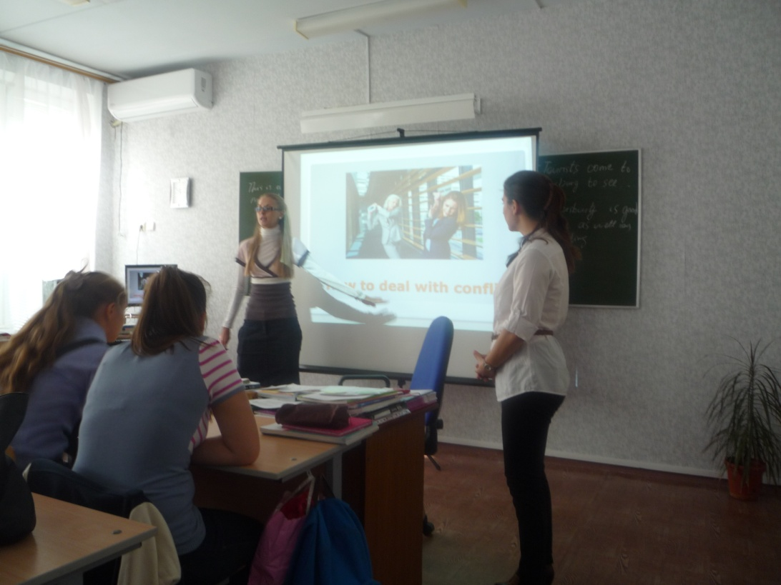
Идея проведения интегрированного урока английского языка и психологии в 8 классе возникла в процессе изучения темы “Socialising” УМК «Английский в фокусе» (“Spotlight”) для 5-9 классов общеобразовательных учреждений (авторы Е.Ю. Ваулина, Д. Дули, О.Е. Подоляко, В. Эванс) Тема взаимоотношений подростков с окружающими их людьми неизменно вызывает живой интерес, а споры и дискуссии часто выходят за рамки уроков английского языка и продолжаются в кабинете педагога-психолога. В нашей школе педагог-психолог является также и учителем английского языка, что стало дополнительным стимулом для проведения данного урока.
Тип урока – обобщающий, урок применения знаний и умений.
Педагогические технологии – обучение в сотрудничестве, личностно – ориентированный подход в условиях классно-урочной системы
Форма работы – групповая
Цель урока – Развитие коммуникативной компетенции учащихся, совершенствование навыков и умений устной речи по теме «Конфликты и способы их разрешения».
Задачи урока:
1.Обучающие – обучение ведению дискуссии по теме, совершенствование устной монологической и диалогической речи учащихся.
Применение в речи ЛЕ по изученной теме, расширение словарного запаса при обсуждении темы «Конфликты и способы их разрешения».
2.Воспитательные – воспитание положительных качеств характера: терпимости и уважения при общении с людьми.
3.Развивающие – развивать навыки общения, умение логически мыслить, сравнивать, обобщать, делать выводы и заключения.
УМК: «Английский в фокусе» (“Spotlight”) для 8 класса общеобразовательных учреждений (авторы Е.Ю. Ваулина, Д. Дули, О.Е. Подоляко, В. Эванс)
Оборудование:
- Компьютер
- Проектор
- Экран
- Презентация (Приложение 1 к уроку)

ХОД УРОКА.
I. ОРГМОМЕНТ.
Учителя (T1, T2) - Hello, class. How are you today? Welcome to our unusual anglo-psicological lesson.
(Слайд 1)T1 – Today we’re going to speak about conflicts, there types and we’ll also discus some common ways how to deal with them.
We all are different but everybody is wonderful. A famous person Sophocles said many years ago: “Wonders are many, and nothing is more wonderful than a man”.
(Слайд 2)T2 – Для начала давайте выясним, какова сущность конфликта. Это межличностное или межгрупповое противоборство, основанное на осознанном каждой из сторон противоречии. Это столкновение принципов, мнений, оценок, характеров или эталонов поведения людей.

(Слайд 3)T1 – So, as we’ve already mentioned conflict is a clash of interests. This clash may be shown in arguments. Open please your sb. on page 22 and look at the poem which is called “Argument”. Now let’s listen to it. What do you think what is the basis of this poem?
(Примерные ответы: Contrasting is the basis of the poem).

(Слайд 4)T2. Вы абсолютно правы, противостояние интересов зачастую выливается в спор, который и лежит в основе конфликта.
Вам, должно быть, известно, что существует множество причин, способных вызвать конфликт. (Слайд 5). В основе любого конфликта лежит конфликтная ситуация, включающая либо противоречивые позиции сторон по какому-либо поводу, противоположные цели и средства их достижения, либо несовпадение интересов, желаний, влечений оппонентов и т.п.

II. РЕЧЕВАЯЗАРЯДКА.
(Слайд 6)T1 – As you know, no one in the world looks exactly alike, even identical twins. People are different: colour and sizes…What can people be different in?
(примерные ответы: appearance, personality, beliefs and opinions, education, tastes, language and culture, behaviour and manners, skills and experience, dreams and plans for the future, characters…) You’re also very different. Now, please describe any person in this room and we’ll try to guess who you’ve describe.
T1 – Children are grown up differently. Some can be kind, sensitive, patient, easy-going and sociable, others are stubborn and selfish, irritable and insincere. Can you describe a person you would never argue with. Tell me what kind of person he should be.
(примерные ответы: optimistic, kind, reliable, sociable, patient)

III. ОСНОВНАЯ ЧАСТЬ.
T2 – Итак, мы выяснили, что спор, как правило, вызывает конфликт. Теперь давайте, поговорим с вами о типах конфликта. Во-первых, это конфликт человека с самим собой…(Слайды 7, 8)
Во-вторых – межличностный конфликт(Слайды 9, 10), в-третьих, конфликт между личностью и группой (Слайды 11, 12)может возникнуть тогда, когда личность займет позицию, отличную от позиции группы и, наконец, конфликт между различными группами(Слайды 13, 14).

T1 – To illustrate these types we’ve prepared several video extracts. Let’s see and mach them to the types of conflicts.
(просмотр видео отрезков, Слайды 15, 16, 17, 18соотнесение их с типами конфликта)

T2 – Важно знать типы конфликтов, но не менее важно уметь с ними справляться. Существует несколько способов: избегание, приспособление к интересам противостоящей стороны, конкуренция, компромисс, сотрудничество. Как по-вашему, какой из способов является наиболее эффективным? Почему?

T1 – On page 23 there’s a text which gives you some pieces of advice how to deal with conflict. Let’s read it. (p. 23 ex. 3). Well, thank you. Now tell me, please, what rules we should follow to deal with conflict.
(примерные ответы: Before you start discussing the problem, cool off, count to 10, take a deep breath and imagine a relaxing place. Then say what’s really bothering you. The main rule is sharing how you feel).

T1 – You’re absolutely right. And to train this skill let’s try to change the following “you” statements into “I feel” statements. Use the adjectives bad, upset, annoyed, sad.
1. You never want to hang out with me any more!
(I feel bad because we don’t hang out any more)
2. You’re late again! You’re so unreliable!
(I feel upset that you’re late again. I don’t feel I can rely on you)
3. You’re always telling lies!
(I don’t feel I can believe what you say any more, as there have been so many lies. It makes me feel sad)
4. You never listen to me!
(I feel annoyed that you never listen to me. I wish you would do it).

T2 – Сегодня мы с вами обсудили типы конфликтов и способы их преодоления. А сейчас давайте выполним небольшой тест и выясним, конфликтный ли вы человек.
1. Возмущает ли вас, если кто-то недостаточно хорошо выполняет свои обязанности?
а) да, всегда;
б) вам все равно;
в) иногда.
2. Вам предлагают план работы, который кажется вам нерациональным, подвергнете ли вы его критике?
а) да;
б) нет;
в) в зависимости от обстоятельств.
3. Если вас обсчитали в ресторане, как вы поступите?
а) не дадите чаевых;
б) попросите пересчитать еще раз;
в) устроите скандал.
4. Что вы будете делать, если кто-то попытается пролезть вперед вас без очереди?
а) тоже пойдете без очереди;
б) будете возмущаться, но про себя;
в) выразите свое недовольство.
5. Можете ли вы вмешаться в спор в общественном транспорте?
а) нет;
б) да, с удовольствием;
в) только, чтобы отстоять свою точку зрения.
6. Споря с детьми, признаете ли вы свои ошибки?
а) нет;
б) если это не снизит моего авторитета;
в) да.
7. Любите ли вы спорить с коллегами и друзьями?
а) если споры не портят отношений;
б) только по принципиально важным вопросам;
в) да, всегда.
8. Критикуете ли вы начальство за допущенные ошибки?
а) никогда;
б) да, в зависимости от личного отношения к руководству;
в) всегда.
(Слайд 19)
T1 – So, we hope that our today lesson was not only interesting but also useful for you and you’ve learnt some rules which can help you to deal with conflicts. Of course you’ll have excellent and good marks. Your home task will be P. 23, ex. 6. Goodbye.
Приложение №2
ИСПОЛЬЗОВАНИЕ МЕЖПРЕДМЕТНЫХ СВЯЗЕЙ НА УРОКЕ АНГЛИЙСКОГО ЯЗЫКА
(АНГЛИЙСКИЙ ЯЗЫК – ЛИТЕРАТУРА – ИСТОРИЯ)

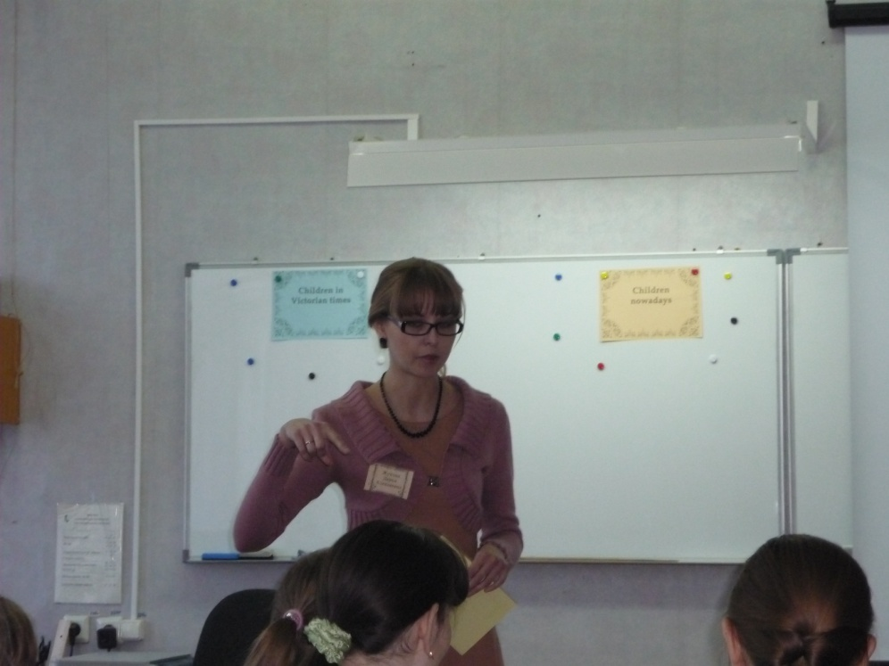
Данный урок комбинированного типа в 7 классе по теме «Использование детского труда в Викторианскую эпоху». На мой взгляд, выбор темы страноведческого характера соответствует возрастным и психологическим особенностям учащихся 13-14 лет. Кроме того, использование интеграции английского языка, истории и литературы способствует развитию интереса и положительной стойкой мотивации учащихся.
Цели:
1. Практическая: введение и закрепление лексики по теме «детский труд в Викторианскую эпоху».
2. Образовательная: активизация навыков чтения и аудирования.
3. Развивающая: развитие логического мышления, навыков монологической речи.
4. Воспитательная: воспитание интереса к культуре и истории страны изучаемого языка.
УМК: «Английский в фокусе» (“Spotlight”) для 7 класса общеобразовательных учреждений (авторы Е.Ю. Ваулина, Д. Дули, О.Е. Подоляко, В. Эванс)
Оборудование и необходимые материалы:
- Компьютер
- Проектор
- Экран
- Компьютерные колонки
- Презентация (Приложение 1 к уроку)
- Таблица (Приложение 2 к уроку)
- Карточки с лексикой урока (Приложение 3 к уроку)
- Карточки с текстом (Приложение 4 к уроку)
Учитель:Good morning children, dear guests. How are you today? I’d like to say that today we’ll have an unusual lesson but to do everything well at first I want to divide you into two teams. Here you may see some cards with English proverbs and their Russian equivalents. The first task for teams will be to mach them. I’ll give you 3 minutes for it.
(Дети соединяют английские пословицы с их русскими эквивалентами).
У: Now let’s check it up. Read you variants aloud, please.
Everybody’s business is nobody’s business | Дело всех — ничье дело (У семи нянек дитя без глазу)
Hard work never did anyone any harm | Упорная работа никому ещё вреда не принесла
If a job is worth doing it is worth doing well | Если работу стоит делать, то стоит делать её хорошо (Игра стоит свеч. Не умеешь, не берись)
Only fools and horses work | Работают только дураки и лошади (Работа дураков любит)
Practice makes perfect | Практика приводит к совершенству (Повторенье — мать ученья)

Spare the rod and spoil the child | Пожалеешь розгу — испортишь ребёнка (Учи, пока поперек лавки укладывается, а во всю вытянется - не научишь)
Any toy is O.K. that keeps the baby at play | Чем бы дитя ни тешилось, лишь бы не плакало.
Сhildren when they are little make parents fools, when they are big they make them mad | Маленькие детки – маленькие бедки, а вырастут велики – будут большие
Out of the mouth of babes and sucklings | Устами младенца глаголет истина
Like father, like son | Яблоко от яблони недалеко падает

У: Now I want you to look at these proverbs very attentively and try to find the common topics in them. Make attention on the words in bold. (Дети говорят, что в первом случае общая тема – труд, работа, а во втором - дети). Well, you’re right. Now let me explain how these two different topics like children and work can be connected with our lesson. Today we’re going to speak about child labor in Victorian times (Слайд 1). During the lesson I want you to prove your opinion and to help you doing this I’ve prepared some vocabulary (Слайд 2). (Учитель раздает учащимся карточки с лексикой, читает). Look at the words read after me. Now you’ll read.
T: Coming closer to the topic answer my question, please. Do teenagers work in our country? What jobs can they do? (Слайд 3)
Work as
A cleaner
A hospital attendant
A shop-assistant
A messenger (in a newspaper)
A worker (gather in the crops, for ex.)
У: You’re absolutely right and you have to remember that children nowadays can work only If they want to have some extra pocket money and only during limited hours. But unfortunately the situation wasn’t the same all the time (Слайд 4). In 19th century during the ruling of Queen Victoria children from poor families have to work hard from the age of five to feed themselves and their families.
У: There were many writers who were not indifferent to poor children, and one of them was Charles Dickens (Слайд 5). As you can see he lived in that period, (Слайд 6) besides he, like many other children had to work in a factory to help his family after his father died. Fortunately his talent helped him to survive in that cruel world and after he became a writer he created characters who reflected all the difficulties and cruelty of that period.
У: (Слайд 7) One of the most famous of his novels about orphans is called “Oliver Twist”. Oliver Twist is an orphan, who is thrown into a terrible home. But bad conditions and cruelty of masters make Oliver run off to London. Here, he is taken to one of the gangs of thieves.
(Появляется Оливер Твист).
Oliver: Hi, everybody! Do you know who I am? I’m Oliver Twist! I’m an orphan, I don’t have mother and father. I live in terrible home and I have to work!
(Слайд 8:Видео фрагмент из к/ф «Оливер Твист»)
Oliver: I’m always hungry because when I ask my masters for some more food they beat me.
(Слайд 9:Видео фрагмент из к/ф «Оливер Твист»).
Oliver: Some people call me thief but what would you do if you were me?!
(Слайд 10:Видео фрагмент из к/ф «Оливер Твист»)
У: Thank you, Oliver! Well, students, now you know a lot about children’s lives in Victorian time. But to find out some more information let’s read a text about this topic (Учитель раздает листочки с текстом). At first I want you to look through it and then ask me question about it. Now if everything is clear let’s read the text aloud.
(Дети читают текст) (Слайд 11).
У:Thank you. Let’s do some exercises to find out how you understand the text.
(Слайд 12) У: Complete the sentences:
- Children`s work in cotton factories was … .
- Chimney sweeps had to be … .
- Children in mines pushed … .
- Masters made children work … .
- Lord Shaftesbury started … .
У: On the blackboard there’re two fields each with a topic on it. Here I have some cards with words and word combinations. I want you one by one come to my desk, take the card, read and stick on the correct field according to the meaning.
(Учащиеся по одному подходят к столу учителя, берут карточки со словами, читают, определяют тему, к которой относится слово, и прикрепляют карточку на доску на соответствующую половину).
У: Now I’ll give each team a sheet of paper with the topic in it. Using the text, our discussions and your notes write three sentences and be ready to present your topic to the class. You’ve got three minutes (Слайд 13).
(Учитель раздает командам таблицы, которые необходимо заполнить и представить друг другу).
У: I think that our friend Oliver has something to tell us. Let’s listen to him.
Oliver:(Слайд 14) Victorian era was very hard for children from poor families. Children didn't have any rights (for good education, entertainment, social defense), they had to work hard to feed themselves. (Слайд 15) Now you are defended by the government, you have better lives; you have perfect conditions to grow up, to study, to work IF YOU WANT (to have some pocket money) and to realize yourselves.
У: Thank you Oliver, thank you children for the lesson. All of you work very well today. Your home task will be: using the Internet and encyclopedias find out and prepare a short story about children in our country in 19th century. The lesson is over. Goodbye.

Приложение №3
ИСПОЛЬЗОВАНИЕ МЕЖПРЕДМЕТНЫХ СВЯЗЕЙ ВО ВНЕКЛАССНОЙ РАБОТЕ
(АНГЛИЙСКИЙ ЯЗЫК – ЛИТЕРАТУРА)

Разработка внеклассного мероприятия по английскому языку
для учащихся 6 классов «Путешествие в Cтрану Чудес»
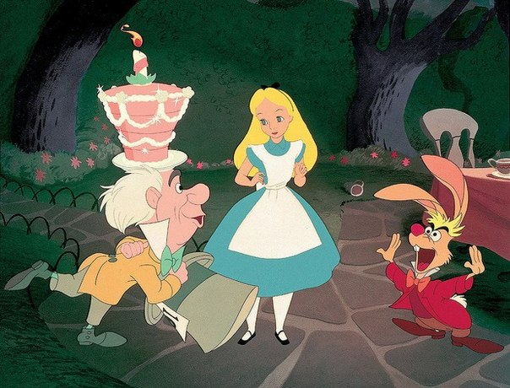
Данное мероприятие – командный конкурс. Каждая команда сидит за своим столом. Цель конкурса – помочь Алисе попасть домой.
После каждого конкурса команда получает печать за выполнение в специальный бланк.
Цели:
образовательная – обогащение словарного запаса учащихся, активизация навыков чтения и аудирования;
воспитательная – воспитание потребности в чтении художественной литературы, привитие эстетического вкуса, развитие мотивации к изучению предмета Иностранный язык;
развивающая – расширение кругозора учащихся в области литературы и культуры страны изучаемого языка, развитие памяти, познавательных и творческих потребностей учащихся.
УМК: «Английский в фокусе» (“Spotlight”) для 6 класса общеобразовательных учреждений (авторы Е.Ю. Ваулина, Д. Дули, О.Е. Подоляко, В. Эванс)
Оборудование и необходимые материалы:
- Компьютер
- Проектор
- Экран
- Компьютерные колонки
- Презентация (Приложение 1 к уроку)
- Плакаты «Карта страны чудес» для каждой команды (Приложение 2 к уроку)
- Карточки с изображением моментов из м/ф «Алиса в стране чудес» (Приложение 3 к уроку)
- Карточки с изображением героев сказки «Алиса в стране чудес» (Приложение 4 к уроку)
- Текст письма Мартовского Зайца (Приложение 5 уроку)
- Карточки для печатей (приложение 6 к уроку)
- Чашки, чай и сладости для чаепития
- Карточки с надписью «Push me», «Eat me», «Drink me» (Приложение 7 к уроку)
Ход мероприятия:
Начало: На экране видео фрагмент из м/ф «Алиса в стане чудес» (Слайд 1).
(Учитель в костюме Алисы): Oh! Where am I? What am I doing here? Hello children! Can you help me? Tell me, please, where I am. Oh, at first, let me introduce myself – My name’s Alice! I’m from England. I remember that me and my sister were sitting and reading… then the white rabbit… the hole and so, now I am here.

(Учитель обращает внимание на карточку на компьютерной мышке с надписью «Push me»): Oh! What’s that? “Push me”? Ok! Let’s have a look.

Слайд 2.(Видео фрагмент «Обращение Шляпника»):Hi, Alice! Hello children, I’m sure you’ve recognized me. I’m a mad hatter. Well, Alice, let me explain what’s happened. You’re in Wonderland, and if you want to come back home you and your friends have to work! I’ve prepared some special tasks for you. Good luck!

Alice: Well! Well! Curiouser and Curiouser!

Слайд 3. If you want to help Alice you should work in two groups!

Слайд 4. So you are in Wonderland and you are not just boys and girls. You’re citizens of Wonderland. The first task for you is: Remember as many Alice’s friends as you can and write your nick-names on the cards.

Alice: Well, you have to help me! I’m sure, I can help you. Here I have photos of my friends with their names on the back. You can choose any character you like. For each task I’ll give you a stamp. The group that has more stamps wins. Let’s start!

(Ребята выбирают понравившегося персонажа и пишут имя на визитке, затем прикрепляют ее на свойбейджик)

Alice: Oh! It’s much better! Now I see that all of you are my friends. Here is Cheshire Cat and Dinah and March Hare. That’s great! (После каждого конкурса учитель ставит печати каждой команде)

Alice (Находит плакаты с Картой Страны чудес) Here you’ve got maps of Wonderland. Each of the teams has got pictures which show Alice’s adventures. Stick these pictures to your map according to the headings.
(После выполнения задания учитель ставит печати командам).

Слайд 5.(Видео фрагмент из м/ф «Алиса в стране чудес». После фрагмента Алиса поет песню:
Alice doesn’t like any guests
Alice alone in the evenings
Alice is having a rest
With cup of tea and her dreaming
Oh, Alice, how could we meet and discus
Everything that we want
Oh, Alice, I don’t believe that
You can’t be my friend).
Alice: Hope you liked my song. I wrote the lyrics myself! Do you know that it’s very difficult to write poems? The most important part is rhymes.
Слайд 6.
Soap and water
Son and daughter
Hot and cold
Young and old
Alice: It’s not very difficult, really! I’m sure that you know modern songs with simple rimes.
Слайд 7: (Видеофрагмент: «Everything at once»)
I want you to feel like poets. Let’s do some rhyming!
Team1 |  | Team 2
face | wax | clear | sea
kiss | talk | call | son
joy | pace | again | dear
warm | this | rose | zoo
clean | let | blue | rain
get | toy | nine | salad
live | storm | lane | tall
sad | mean | run | nose
tax | mad | tea | dine
wall | give | ballad | main

My Teddy’s fur is soft and brown
His legs are short and fat,
He walks with me all round the town
And wears a… (nose, hat, tree)

My Teddy keeps me warm in bed
I like his furry toes,
I like his darling little head,
His pretty little… (go, no, nose)

Слайд 8. Видео фрагмент из м/ф «Алиса в стране чудес»

(Появляется шляпник) Mad hatter: Hello everybody! I see that you’re working hard to help Alice and I decided to prepare something special for you – it’s a mad tea-party!
(Чайная пауза)
Alice: But don’t forget that you have to help me. We’ve got another task! I’ve just found it! It’s a letter of March Hare. But you know, hares, they do so many mistakes while writing. I can’t give this letter to the Queen. Help me to correct the mistakes. (Раздает письма Мартовского зайца (Приложение5 к уроку).
Слайд 9 - 12. The last task for you is: Story Quiz on “Alice in Wonderland”
Слайд 13 (Видео фрагмент из м/ф «Алиса в стране чудес»)
Alice: Well, our trip is over. Thank you for your help children. Now I’m going home! But before this let’s look who wins. (Считают количество печатей, учитель объявляет, что печатей поровну у обеих команд, поэтому все ребята работали отлично, чтобы помочь Алисе). All of you worked well to help me come back home! Thank you very much and good bye!

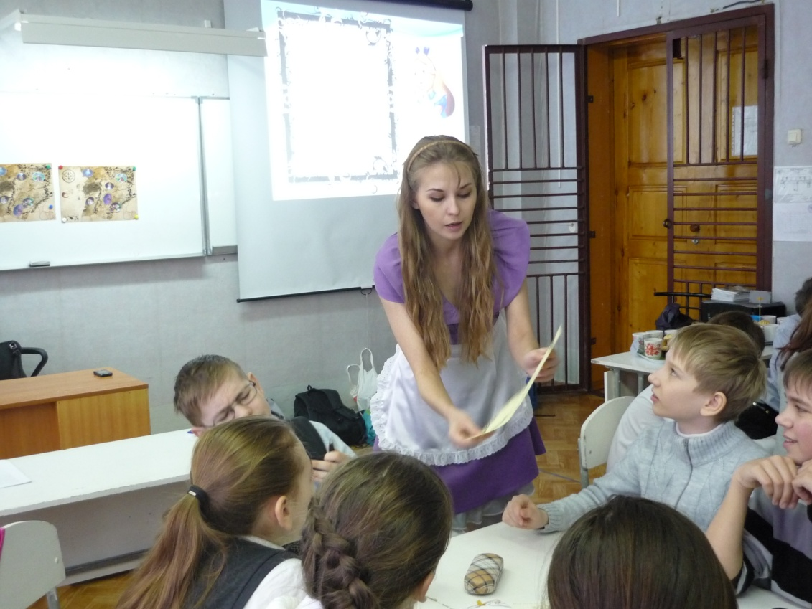

Приложение №4
ИСПОЛЬЗОВАНИЕ МЕЖПРЕДМЕТНЫХ СВЯЗЕЙ ВО ВНЕКЛАССНОЙ РАБОТЕ

(АНГЛИЙСКИЙ ЯЗЫК – ЛИТЕРАТУРА – ТЕАТР)
Конспект внеклассного мероприятия, подготовленного для проведения «Недели иностранных языков», посвященной Рождеству в МОУ лицее № 4: Театральная постановка по мотивам романа Чарльза Диккенса «Рождественская история».
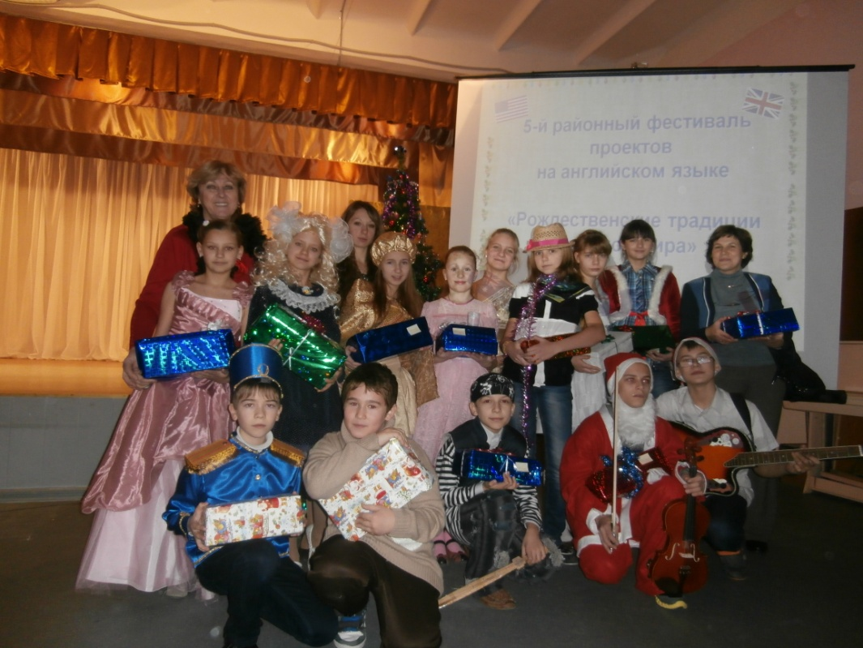
Цели:
образовательная – обогащение словарного запаса учащихся;
воспитательная – воспитание потребности в чтении художественной литературы, любви к театру, привитие эстетического вкуса, развитие мотивации к изучению предмета Иностранный язык;
развивающая – расширение кругозора учащихся в области литературы и культуры страны изучаемого языка, развитие памяти, познавательных и творческих потребностей учащихся.
Оборудование и необходимые материалы:
- Компьютер
- Проектор
- Экран
- Компьютерные колонки
- Презентация (Приложение 1 к уроку)
- Костюмы героев.

Герои:
- Скрудж
- Клерк Боб
- Племянник Скруджа
- Дети, играющие в снежки
- Посетитель
- Дух Марли
- 3 духа Рождества
- Дух невежества
- Дух нужды
- Игрушки: Кукла, Звезда, Фонарик, Хлопушка, Свечка, Солдатик, Пират, Медвежонок, Рождественский Ангел

Ход мероприятия:

Начало (Музыка, выходят Скрудж и Боб, его клерк).
Scrooge: You'll want all day tomorrow, I suppose?
Bob: If quite convenient, sir.
S: It's not convenient. If I’m not mistaken, I’ve already told you about such a foolish tradition like celebrating Christmas. It’s absolutely useless not to speak of loosing day.
B: But sir…it’s…
S: Don’t want to listen. You will have this day, and of course you will have salary
for this missing day, unfortunately I can’t prevent it.
B: Thank you, sir… I just want to…
S: Bob, if I’m not mistaken, I pay you not for words…
Входит племянник (Песня «Wonderful Christmas time»):
N: A merry Christmas, uncle! God save you!
S: Humbug!
N: Christmas a humbug, uncle! You don't mean that, I am sure?
S: I do. What reason have you to be merry? You're poor enough.
N: What reason have you to be morose? You're rich enough.
S: What's Christmas time to you but a time for paying bills without money; a time
for finding yourself a year older, but not an hour richer; a time for…
N: Uncle!
S: Keep Christmas in your own way, and let me keep it in mine.
N: But you don't keep it.
S: Let me leave it alone.
N: Don't be angry, uncle. Come! Dine with us tomorrow.
S: I won’t…
N: But why?
S: Because I said so…
N: Uncle…
S: Good afternoon!
N: I want nothing from you. Why cannot be friends?
S: Good afternoon!
N: A Merry Christmas, uncle!
S: Good afternoon!
N: And A Happy New Year!
S: Good afternoon!
Племянник уходит в дверях сталкивается с посетителем.
Gentleman: Scrooge and Marley's, I believe. Have I the pleasure of addressing Mr. Scrooge, or Mr. Marley?
S: Mr. Marley died seven years ago, this very night.
G: Oh, we couldn’t imagine that such a good man… But I’m sure that you’ll be able to help me.
S: What can I do?
G: You know, at this festive season of the year, Mr. Scrooge we should make some slight provision for the Poor and Destitute, who suffer greatly at the present time… (Песня «Silent night»).
S: Are there no prisons?
G: Plenty of prisons.
S: And the Union workhouses? Are they still in operation?
G: They are. Still. I wish I could say they were not.
S: Oh! I was afraid, from what you said at first. I thought they had been closed.
G: So, What shall I put you down for?'
S: Nothing!
G: You wish to be anonymous?
S: I wish to be left alone.
G: I don’t understand. You know, there’re many people who need in your help.
S: They’d better to go to one of Union workhouses or somewhere else…
G: Many of them would rather die.
S: If they would rather die, they had better do it.
G: But…
S: It’s not my business. Good afternoon, gentleman.
G: Good afternoon, mr. Scrooge.
(Песня) Скрудж выходит на улицу (Танец снежинок)
S: Humbug!
(Скрудж приходит домой, усаживается в свое кресло, жуткая музыка, появляется призрак его компаньона)
M: Have you recognized me, Scrooge?
S: Of course I have. But what do you want from me?
M: Much!
S: Can you sit down?
M: I can.
S: You’re chained. Why?
M: I maid it myself link by link. I’ve never help anybody… never said a kind word to anybody… never… But, remember, Scrooge, your chain will be much longer.
S: But you were a good man of business.
M: Business! Listen to me… my time is nearly gone. You will be visited by three spirits and they'll show you… you will see yourself and only there you’ll be able to hope… I must go… goodbye!
(музыка, появляется 1 дух)
Sp: Ding, dong!
S: Are you the First Spirit, sir?
Sp: I am the Ghost of Christmas Past. Give me your hand and I’ll show you something…
(Видео на экране, танец на сцене)
S: Spirit, show me no more, conduct me home, I can’t… no longer…
(Просыпается, снова музыка, появляется 2 дух)
S: Come in…I know who you are…
Sp: I am the Ghost of Christmas Present. Follow me.

(Выходят Ignorance and Want, танец).
S: Who are they, Spirit? Are they yours?
Sp: They’re man’s.
Ignorance: I’m Ignorance.
Want: I’m want.
Вместе: We’re yours.
S: What can I do for you, children?
Ig: It’s not your business.
W: Are there no more prison?
Ig: Are there no more workhouses?

(Часы пробили 12, духи исчезли).
(Музыка, появляется 3 дух)
S: Spirit of future! I was waiting for you. Please, show me my future…
Sp: Follow me.
(Видео 3) (Скрудж засыпает)
(Музыка).
На экране рождественская елка, музыка «Танец феи Драже» из балета «Щелкунчик».
Входит Кукла и звезда – танцуют вместе.
Doll: I’ve just heart very interesting news. Tomorrow I will be presented to a little Princess. She’ll love me & care about me forever because I’m such a beautiful doll. Don’t you think so?
Star: Do you really think that you’re the best toy on a Christmas tree? Do you know who I am? I’m a star! Many years ago my great-great-great-grandmother fell from the sky on the Christmas tree. I’m the best & the most beautiful toy.
Входит свечка.
Candle: I’m a Christmas Candle. My flame gives people sense of tenderness and love to their relatives, especially on this Day.
Хлопушка и фонарик появляются на сцене.
Pop-gun: I’m a Pop-gun & I’m the essential part of Christmas. Children and adults like me very much because I bring holiday for them.
Lantern: I’m a small lantern. They usually call me a magic Lantern but I don’t know any magic secrets. My light gives people happiness & hope. Just take me with you & I’ll show you the mysterious world of Christmas night.
Внезапно появляется пират и хватает куклу.
Pirate: I’m a mighty Jack. I’m a captain of a toy pirates. I’m brave & strong.
Вбегает солдатик:
Soldier (to the doll): Don’t be afraid, my lady! (to pirate): I’m better than you and I’ll win! Let her go!
Начинают сражаться, кукла останавливает их: Stop fighting. Both of you are very brave.
Входит медвежонок.
Teddy bear: I’m a lovely teddy bear. I’m the best present for Christmas.
Вбегает колокольчик.
Christmas bell: Oh, thanks God, I’ve found you! It was so terrible when I woke up & realized that I’m alone on the Christmas tree. How could you leave me? And people, they can’t imagine winter holidays without me. They listen to my sounds. But what are you talking about?
Doll: We are talking about Christmas.
Teddy bear: Christmas. What is it? Is it nice?
Star: Is it bright?
Pop-gun: Is it funny?
Doll: OK. I’ll tell you. Christmas is just the day when every child should get a gift & nothing else.
Входит рождественский ангел
Angel: You are wrong! Sit down around me and listen to me. I’ll tell you the story of Christmas…
(Поет песню про Рождество «Have yourself a merry little Christmas»)
S: (Просыпается) O my god! I’m alive! I’m still alive. And… Oh, today, it’s Christmas! It’s Christmas! Oh, Marry Christmas!
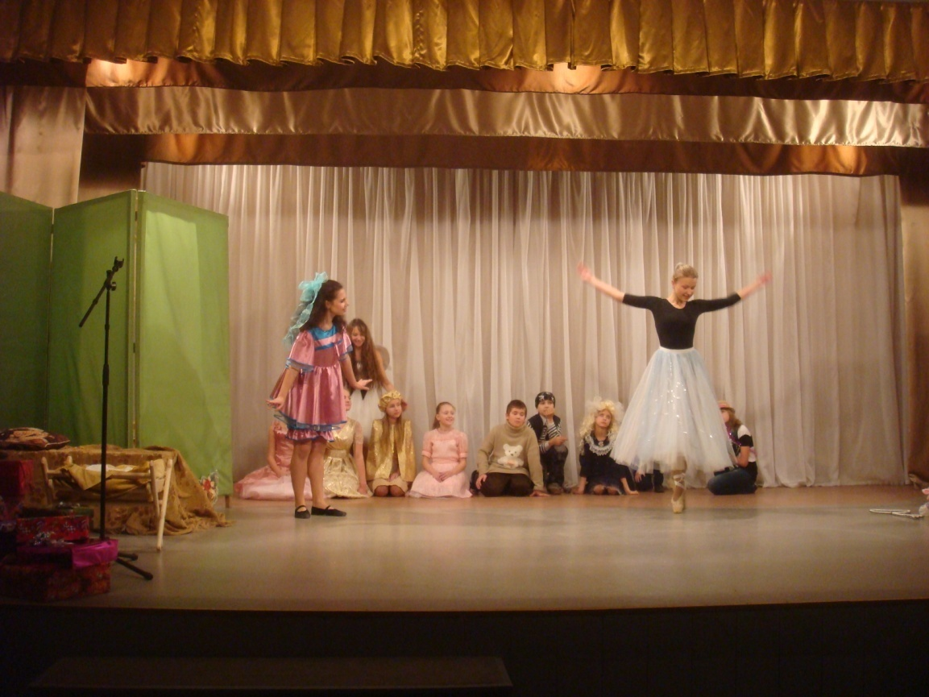

Савина Л.Н. Педагогические технологии / Л.Н. Савина // Учебный год. – 2006. – № 37. – С. 4-8.
Левченко В.В. Интеграционные процессы в педагогической науке / Вестник СамГУ. – 2007. - № 5. – С. 157-165.
Сухаревская Е. Ю. Технология интегрированного урока. — Ростов-на-Дону: «Учитель», 2003.

